软件全称：
偷偷停个车游戏软件
版本：V1.0

操作手册

2025年11月5日

目录

第一章 软件简介 2
1. 背景 2
2. 软件介绍 3
第二章 软件主要功能 4
1. 游戏健康忠告 4
2. 游戏启动与加载 5
2.1. 启动游戏 5
2.2. 加载界面 6
3. 游戏主界面 6
3.1. 顶部状态栏 7
3.2. 首页功能区域 7
3.3. 底部导航栏 8

第一章 软件简介
1. 背景
随着移动互联网的快速发展和社交游戏的兴起，基于社交博弈的休闲游戏越来越受到玩家的喜爱。国内移动小游戏平台凭借其庞大的用户基础，成为了众多开发者发布小游戏的首选平台。
"偷偷停个车"是一款专为移动端小游戏平台打造的社交博弈游戏，旨在为用户提供紧张刺激的停车博弈体验。游戏名称"偷偷停个车"寓意着全民参与、抢占车位、争夺收益的社交竞争，体现了游戏的核心玩法。
本游戏基于经典抢车位玩法，创新性地加入了动态倍率系统、四阶段时间轴、幸运卡广告变现、通讯录狙击等机制，形成了独特的"猫鼠时间战"博弈生态。玩家通过停车赚取金币、升级车辆、抢占高倍率车位，同时需要防范车位主人的贴条制裁，并与好友、仇人展开社交互动。游戏不包含任何充值功能，所有资源通过游戏内产出或自愿观看广告获取。
通过先进的HTML5技术和平台官方SDK，我们实现了流畅的游戏体验和精美的视觉效果。游戏支持完整的社交系统、经济循环、机器人生态等多种功能，为用户提供深度的策略博弈体验。
同时，本游戏的开发也顺应了社交游戏碎片化娱乐的趋势，利用用户碎片化的时间，提供即开即玩、随时可停的游戏体验，让用户在忙碌的生活中也能享受社交博弈的乐趣。
- 软件介绍
该软件主要为了解决以下几点问题：
提供社交博弈的游戏体验：本游戏将传统的抢车位玩法升级为社交博弈游戏，玩家不仅需要管理自己的车辆和车位，还需要与其他玩家展开心理博弈，在合适的时间停车、召回或贴条，体验"猫鼠时间战"的紧张刺激。

碎片化时间的有效利用：现代生活节奏快，用户往往只有碎片化的时间进行娱乐。本游戏每次操作只需几秒钟，停车后车辆自动产生收益，让用户在等车、排队、休息等碎片化时间也能享受游戏乐趣。
社交关系的深度挖掘：游戏内置通讯录系统，支持好友、仇人单向关注，玩家可以针对性地在高收益玩家车位停车，或对仇人进行报复性贴条，极大地增强了游戏的社交粘性和情感投入。
经济循环的可持续性：游戏设计了完整的1-100级车辆图鉴、动态倍率系统、幸运卡广告变现体系，形成了健康的经济循环，既保证了游戏的长期可玩性，又为广告变现提供了合理途径（通过自愿观看激励视频广告获取幸运卡）。
该软件的主要功能分为：
停车博弈系统：车辆状态机、车位状态机、四阶段时间轴、四种结算方式（召回、贴条、自然满、幸运卡秒结）。
社交通讯录系统：好友列表、仇人列表、访客动态、ID搜索、一键添加/标记。
经济循环系统：车辆图鉴、等级成长、金币产出、幸运卡获取与消耗。
全局抢夺系统：一键停车随机匹配、通讯录精准狙击、全服空闲池抢占机制。

软件主要功能
1. 游戏健康忠告
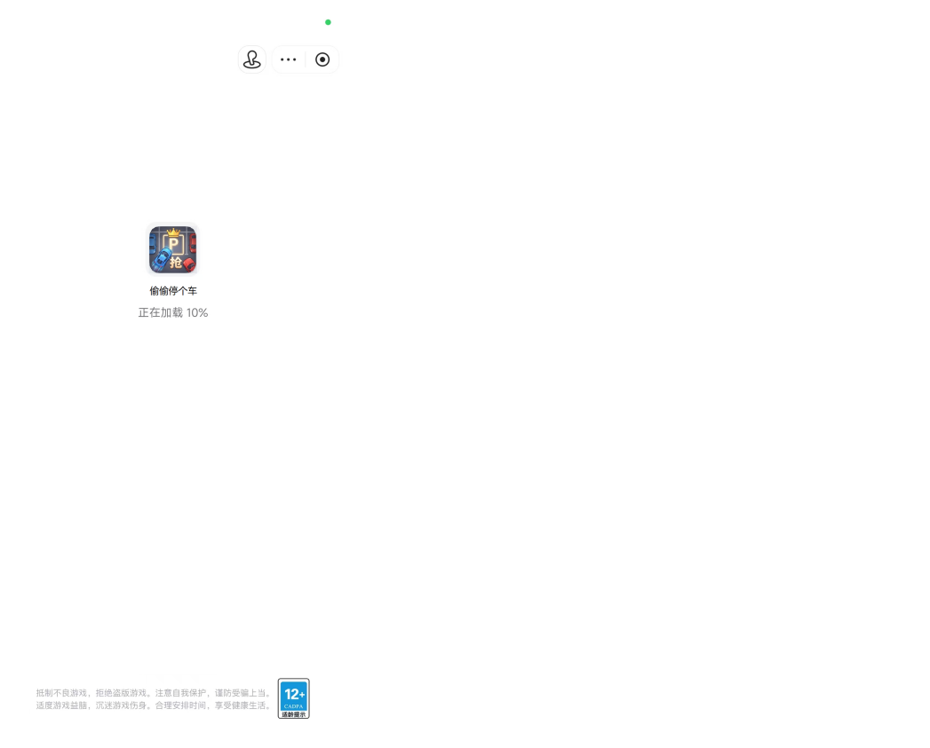
抵制不良游戏，拒绝盗版游戏。注意自我保护，谨防受骗上当。
适度游戏益脑，沉迷游戏伤身。合理安排时间，享受健康生活。
适龄提示：12+ CADPA

温馨提示：
- 本游戏适合12岁及以上用户游玩
- 建议每次游戏时间不超过30分钟
- 游戏过程中请注意休息，避免长时间盯着屏幕
- 如感到不适，请立即停止游戏
- 本游戏为纯休闲游戏，不包含任何充值功能和支付交易
- 游戏内资源（幸运卡）通过自愿观看激励视频广告获取

2. 游戏启动与加载
2.1. 启动游戏
在后期上架后可以在各大小程序中心搜索"偷偷停个车"，点击即可开始游戏。游戏无需下载安装，即点即玩。

2.2. 加载界面
游戏启动后，会显示加载界面，展示游戏图标、游戏名称和加载进度。
- 游戏名称："偷偷停个车"
- 加载进度：显示"正在加载 10%"
- 底部标识：健康游戏忠告及适龄提示
- 健康忠告：底部显示健康游戏提示和12+适龄提示

3. 游戏主界面
游戏加载完成后，进入游戏主界面（首页）。

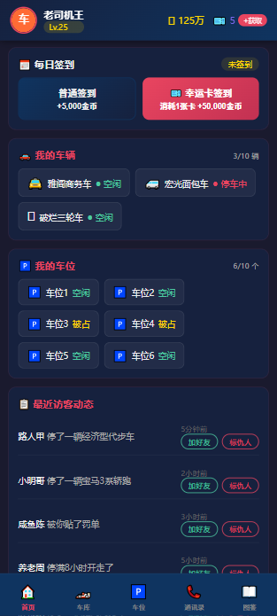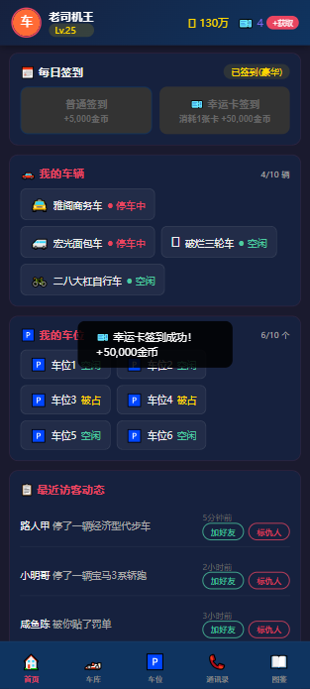
3.1. 顶部状态栏
顶部状态栏位于屏幕顶部，包含以下元素：
- 玩家头像：圆形头像，显示玩家标识
- 玩家昵称和等级：显示玩家昵称和当前等级（如"老司机王 Lv.25"）
- 金币显示：图标 + 金币数量（如"1,250,000"）
- 幸运卡显示：图标 + 幸运卡数量（如"5"）
- 获取按钮："+获取"按钮，点击可观看广告获取幸运卡

3.2. 首页功能区域
首页分为四个主要功能卡片：
1. 每日签到面板
- 标题："每日签到"
- 签到状态：显示"未签到"或"已签到"
- 两个签到按钮：
* 普通签到：免费，+5,000金币
* 幸运卡签到：消耗1张幸运卡，+50,000金币

2. 我的车辆概览
- 标题："我的车辆"
- 数量统计：显示"3/6 辆"
- 车辆列表：显示所有车辆的图标、名称和状态（空闲/停车中）

3. 我的车位状况
- 标题："我的车位"
- 数量统计：显示"3/6 个"
- 车位列表：显示所有车位的序号和状态（空闲/被占用）

4. 最近访客动态
- 标题："最近访客动态"
- 动态列表：显示最近24小时内谁停了我的车位、谁的车离开了、谁被贴了罚单
- 快捷操作：每条动态旁有"加好友"和"标仇人"按钮

3.3. 底部导航栏
底部导航栏位于屏幕底部，包含5个导航按钮：
- 首页：返回主界面
- 车库：查看和管理我的车辆
- 车位：查看和管理我的车位
- 通讯录：查看好友、仇人、访客记录
- 图鉴：查看车辆图鉴和购买新车

5. 底部导航栏的场景说明
5.1. 首页场景
首页是游戏的主场景，用户在此进行签到、查看车辆车位概况、查看访客动态。
- 深色科技背景
- 顶部状态栏（头像、昵称、等级、金币、幸运卡）
- 四个功能卡片（签到、车辆概览、车位状况、访客动态）
- 底部导航栏（5个导航按钮）

5.2. 车库场景
车库场景用于管理玩家的所有车辆。

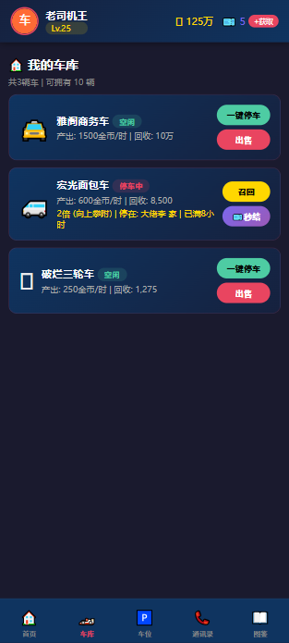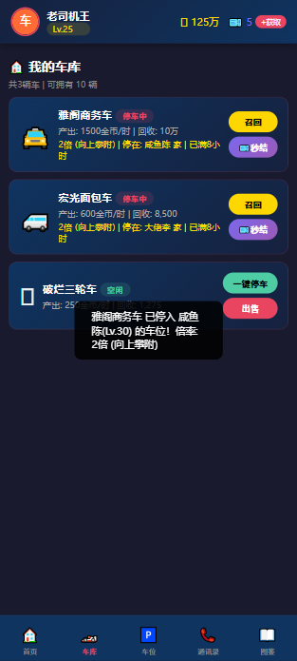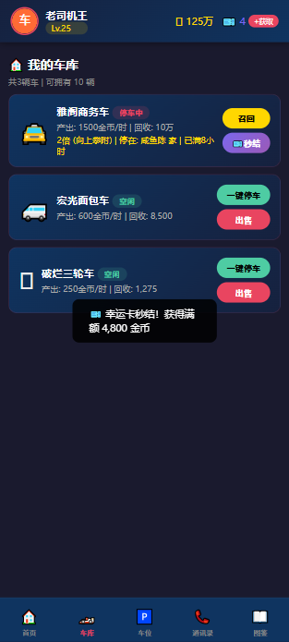
- 标题："我的车库"
- 车库信息：显示"共3辆车 | 可拥有 10 辆"
- 车辆卡片列表：每辆车显示为一张卡片，包含：
* 车辆图标和名称
* 状态标签（空闲/停车中）
* 产出信息和回收价格
* 操作按钮：
- 空闲车："一键停车"、"出售"
- 停车中车："召回"、"秒结"（幸运卡充足时）或"不足"（幸运卡不足时）
- 车辆详情弹窗：点击车辆卡片可查看详细信息和更多操作

5.3. 车位场景
车位场景用于管理玩家的所有车位和查看停在自己车位的车辆。
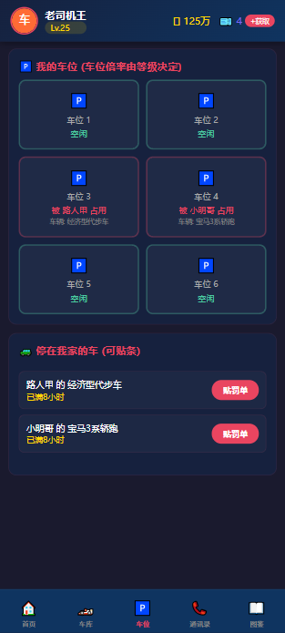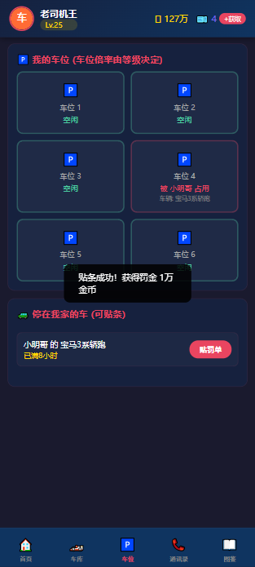
- 我的车位网格：
* 标题："我的车位 (车位倍率由等级决定)"
* 网格布局：每个车位显示为一个小卡片，显示车位序号和状态（空闲/被占）
* 被占车位显示占用者昵称和车辆名称
- 停在我家的车列表：
* 标题："停在我家的车 (可贴条)"
* 列表显示：占用者昵称、车辆名称、停车阶段（锁定期/逃生期/杀戮时刻/已满）
* 贴条按钮：根据停车阶段显示"未到时间"或"贴罚单"

5.4. 通讯录场景
通讯录场景用于管理社交关系，包含三个子页面。
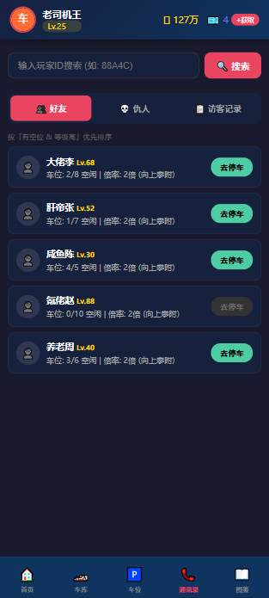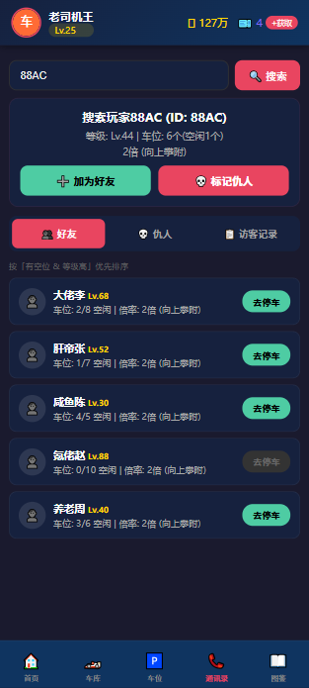
- 搜索栏：输入玩家ID搜索，点击"搜索"按钮
- 搜索结果名片：显示玩家信息，有"加为好友"和"标记仇人"按钮

- 好友列表页签："好友"
- 排序提示："按「有空位 & 等级高」优先排序"
- 好友列表：每个好友显示头像、昵称、等级、车位状况、倍率信息
- 操作按钮："去停车"按钮（如果好友有空闲车位）
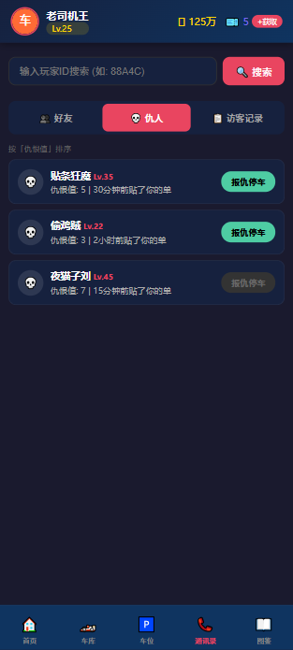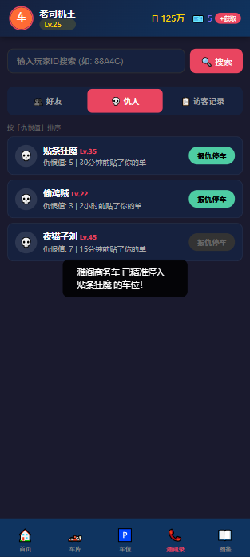
- 仇人列表页签："仇人"
- 排序提示："按「仇恨值」排序"
- 仇人列表：每个仇人显示头像、昵称、等级、仇恨值、最近事件
- 操作按钮："报仇停车"按钮（如果仇人有空闲车位）
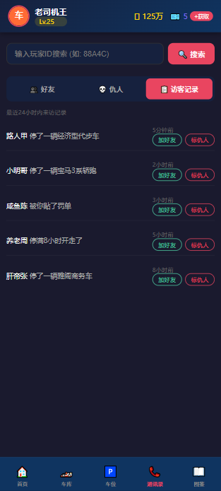
- 访客记录页签："访客记录"
- 排序提示："最近24小时内来访记录"
- 访客列表：显示谁停了我的车位、谁的车离开了、谁被贴了罚单
- 快捷操作：每条记录旁有"加好友"和"标仇人"按钮

5.5. 图鉴场景
图鉴场景用于查看所有车辆信息和购买新车。

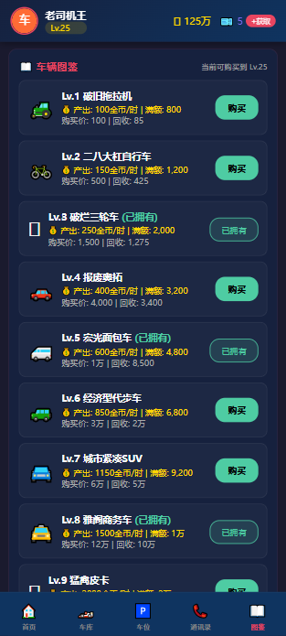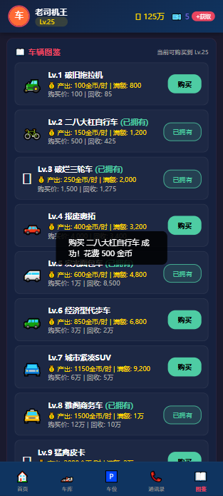
- 标题："车辆图鉴"
- 等级提示："当前可购买到 Lv.25"
- 车辆列表：每辆车显示为一张卡片，包含：
* 车辆图标和名称
* 产出信息：金币/小时，8小时满额
* 价格信息：购买价，回收价
* 购买状态：
- 已拥有：显示"已拥有"标签
- 等级不够：显示"等级不够"按钮（禁用）
- 金币不足：显示"金币不足"按钮（禁用）
- 可购买：显示"购买"按钮（点击购买）

6. 可体验的全部系统

6.1. 停车博弈系统
这是游戏的核心系统，包含以下机制：
- 车辆状态机：
* 空闲状态：车辆停在自家车库，可执行"一键停车"或"出售"
* 停车中状态：车辆停在他人车位，正在产生收益，可执行"召回"或"幸运卡秒结"
- 车位状态机：
* 空闲状态：车位无车停放，可接受任何车辆停入
* 被占用状态：车位有车停放，仅车位主人可"贴条"
- 四阶段时间轴（猫鼠时间战）：
* 绝对锁定期（0-59分钟）：车主不可召回，车位主人不可贴条
* 黄金逃生期（60-119分钟）：车主可召回，车位主人不可贴条
* 杀戮时刻（120分钟-7小时59分）：车主可召回，车位主人可贴条
* 自然圆满（满8小时）：自动结算，车辆返回
- 四种结算方式：
* 主动召回：车主在逃生期后召回，获得90%收益
* 贴条制裁：车位主人在杀戮时刻贴条，车主得80%，车位主人得20%
* 自然结算：停满8小时未被贴条，车主得100%收益
* 幸运卡秒结：车主使用幸运卡立即结算，获得100%满额收益

6.2. 社交通讯录系统
- 好友列表：单向关注的"大腿"与"羊毛"，按有空位和等级优先排序
- 仇人列表：自动收录贴条者，手动标记仇人，按仇恨值排序
- 访客动态：最近24小时内车位变动日志，可快速标记
- ID搜索：输入玩家ID搜索，显示名片并可直接添加关系

6.3. 经济循环系统

- 车辆图鉴：1-100级车辆，价格指数级膨胀，产出线性增长
- 等级成长：玩家等级决定车位数量、车辆上限、收益倍率
- 金币产出：通过停车获得，用于购买新车、升级
- 幸运卡系统：通过观看广告获取，用于秒结和豪华签到

6.4. 全局抢夺系统
- 一键停车：随机从全服空闲池中抢车位，手快有手慢无
- 通讯录狙击：针对好友或仇人的空闲车位精准停车
- 并发判定：服务器只认最先到达的停车指令，后续提示"手慢了"

8. 游戏方法
8.1. 基础操作
1. 签到：每日首次登录点击签到面板的签到按钮
2. 获取幸运卡：点击顶部状态栏的"+获取"按钮观看广告
3. 购买车辆：在图鉴场景点击可购买车辆的"购买"按钮
4. 出售车辆：在车库场景点击空闲车辆的"出售"按钮
5. 一键停车：在车库场景点击空闲车辆的"一键停车"按钮
6. 召回车辆：在车库场景点击停车中车辆的"召回"按钮
7. 使用幸运卡秒结：在车库场景点击停车中车辆的秒结按钮
8. 贴条制裁：在车位场景点击停在我家车辆的"贴罚单"按钮
9. 添加好友/仇人：在通讯录搜索玩家或点击访客动态的"加好友"/"标仇人"按钮
10. 精准停车：在通讯录点击好友或仇人的"去停车"/"报仇停车"按钮

8.2. 进阶策略
1. 攀附大腿策略：添加高等级、不常上线的玩家为好友，优先停他们的车位获取2倍收益
2. 复仇策略：被贴条后标记仇人，盯着仇人的空闲车位停车报复
3. 幸运卡囤积策略：平时攒着幸运卡不用，等周末把豪车全部停进高倍率车位后一次性秒结暴富
4. 贴条时机策略：定好闹钟，在车辆停满2小时后的杀戮时刻准时上线贴条
5. 车辆置换策略：卖出旧车（回收85%金币）补差价购买新车，逐步升级车辆等级

8.3. 注意事项
1. 锁定期内无法召回车辆，停车前请确认近期是否有时间操作
2. 幸运卡秒结无视时间阶段，但需要消耗幸运卡，请合理分配
3. 贴条需要车辆停满2小时，未到时间无法贴条
4. 车辆出售只能回收85%金币，请谨慎出售
5. 每日幸运卡获取有10次限制，请合理安排观看广告时间
6. 全局抢夺机制下，看到空闲车位要立即点击，犹豫就会错过

